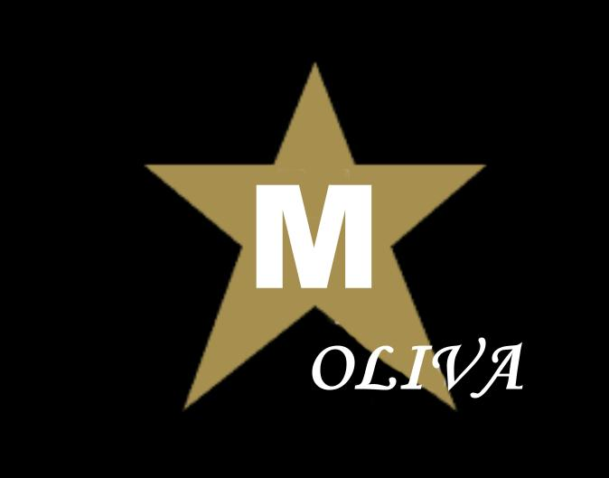

Oggetto: preventivo di spesa –

Gentile Cliente,

con la presente siamo a proporvi alle Ns migliori condizioni i Ns artisti:
SPETTACOLO  STRIPMAN  SINGOLO | € 220,00  160,00 | 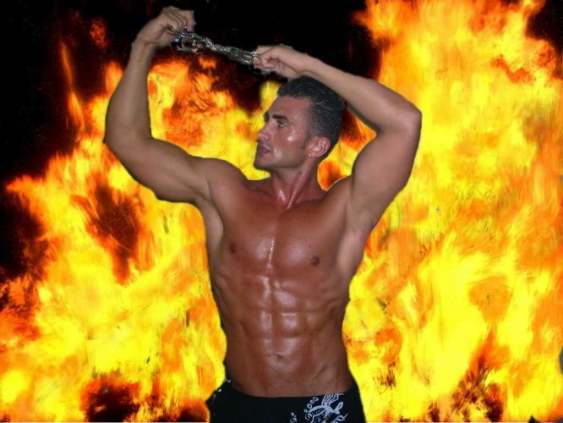
SPETTACOLO  FASHION STRIP MAN  IN DIVISA  1 ANIMATORE  1 STRIPMAN  1 ORA DI SPETTACOLO | € 260,00  210,00 | 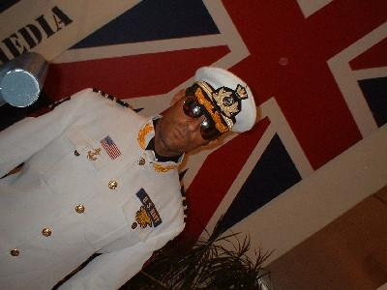
SPETTACOLO  DI STRIP E ANIMAZIONE | € 350,00  300,00 TOPLESS  250,00 TOPLESS  260,00 INTEGRALE | 
LAP DANCE  ANIMAZIONE | € 260,00  180,00  MINIMO 2 | 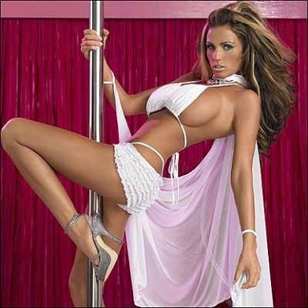
SPETTACOLO DI CAR WASH  2 BELLISSIME RAGAZZE  LAVERARANNO UNA MACCHINA O UNA MOTO IN MODO SENSUALE | €600,00  500,00 | 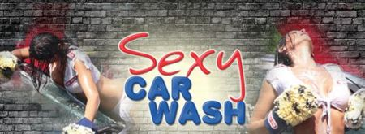
SPETTACOLO DI CAR WASH  DUE BELLISSIMI RAGAZZI  LAVERANNO LA VOSTRA MACCHINA O MOTO IN MODO SENSUALE | € 600,00  500,00 | 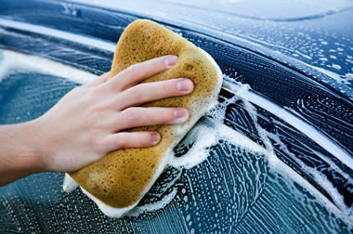
COLAZIONE SEXY  UNA BELLISSIMA RAGAZZA PORTERA’ LA COLAZIONE VESTITA IN MODO SENSUALE | € 200,00  180,00 | 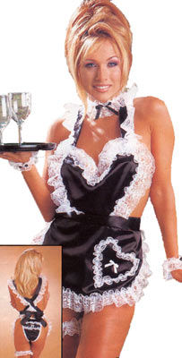
COLAZIONE SEXY  UN BELLISSIMO RAGAZZO PORTERA’ LA COLAZIONE VESTITO IN MODO SENSUALE | € 200,00  180,00 | 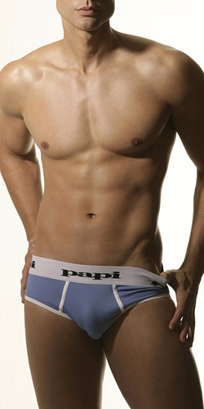
DANZA DEL VENTRE  SPETTACOLO DI DANZA DEL VENTRE  CON SPADE ALI CANDELABRI  LA SENSUALITA ARABEGGIANTE | € 260,00  180,00 | 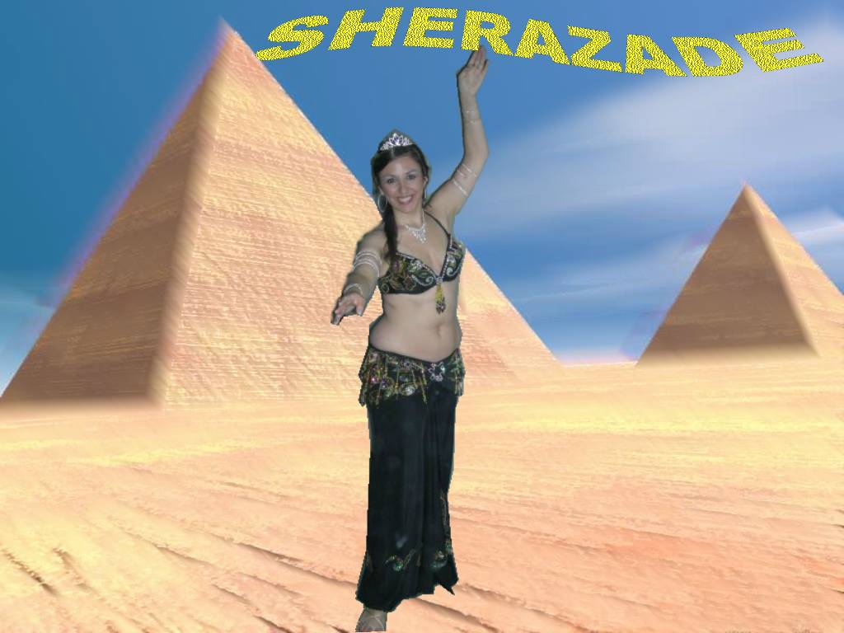
PIANO BAR ANIMAZIONE SAX  BELLISSIMO E COINVOLGENTE SPETTACOLO COMPLETO  PER OGNI FESTA | € 450,00  350,00 | 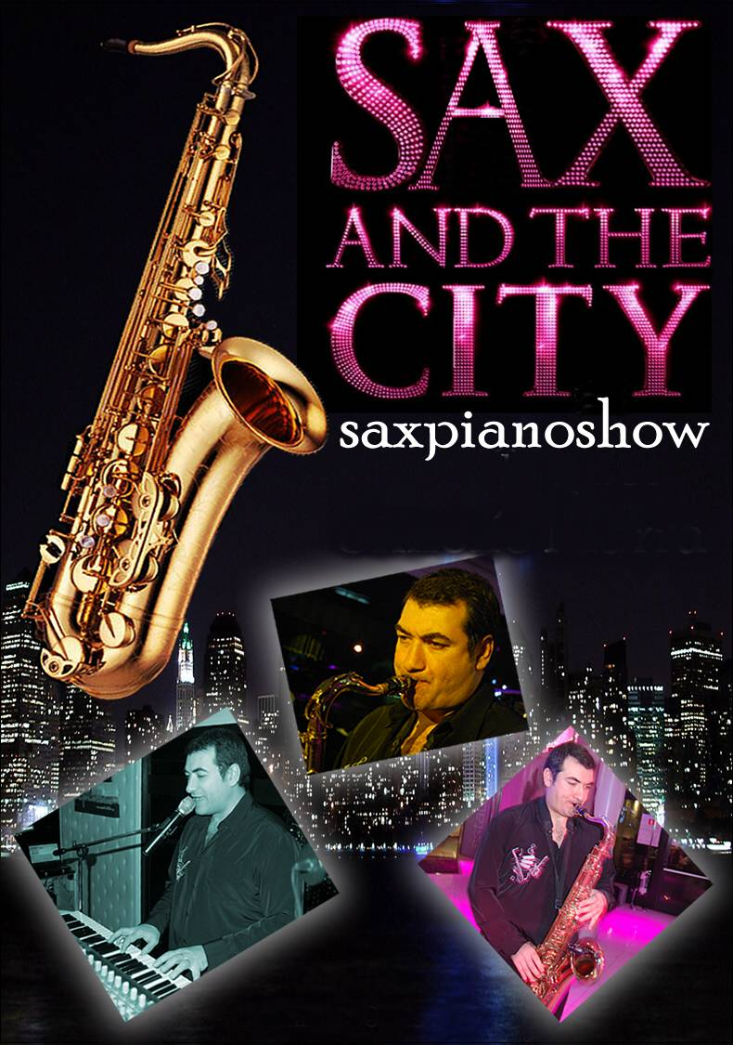
ARTISTI DI STRADA  PER OGNI EVENTO  GIOCOLIERI  STATUE VIVENTI  CARTOMANTE | A PARTIRE DA 200,00 | 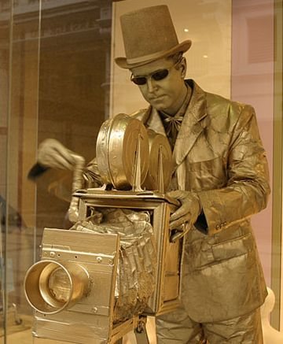
ANIMAZIONE PER BAMBINI  DA 2 ORE IN POI | A PARTIRE DA 100 EURO | 
SPETTACOLO GLAMOUR  UN BELLISSIMO RAGAZZO VI FARA’ BALLARE,RENDENDO LA VOSTRA FESTA UNICA. | € 200,00  150,00 | 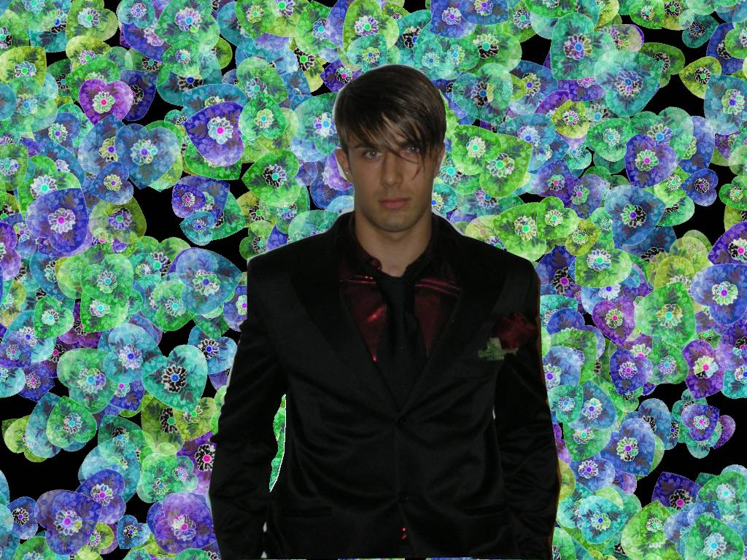
SPETTACOLO DRAG QUEEN DURATA 1 ORA | € 500,00 | 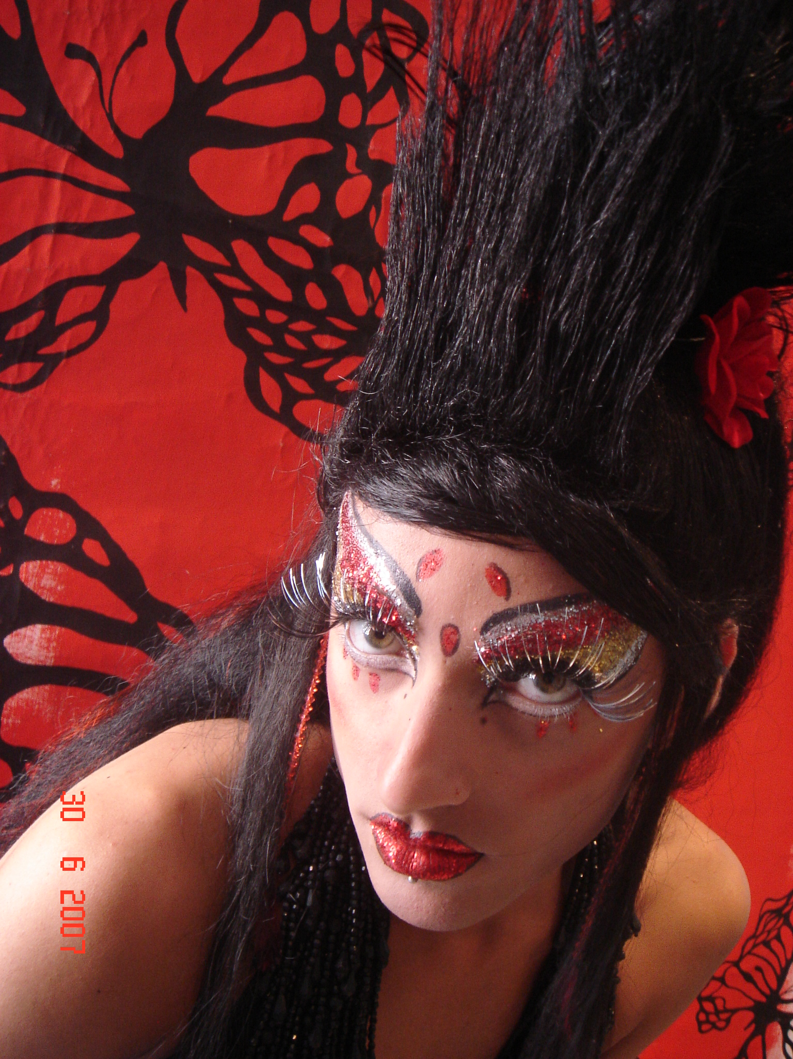
ANIMAZIONE PER SCUOLE FESTE PER BAMBINI  CON MASCHERE IN GOMMAPIUMA | PREZZO E DISPONIBILITADA CONCORDARE | 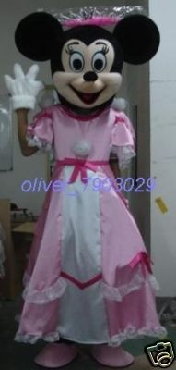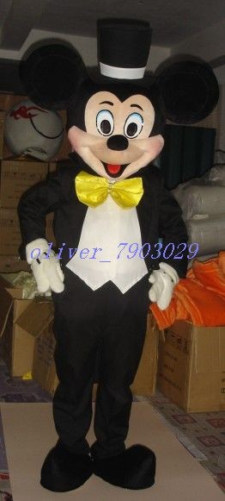  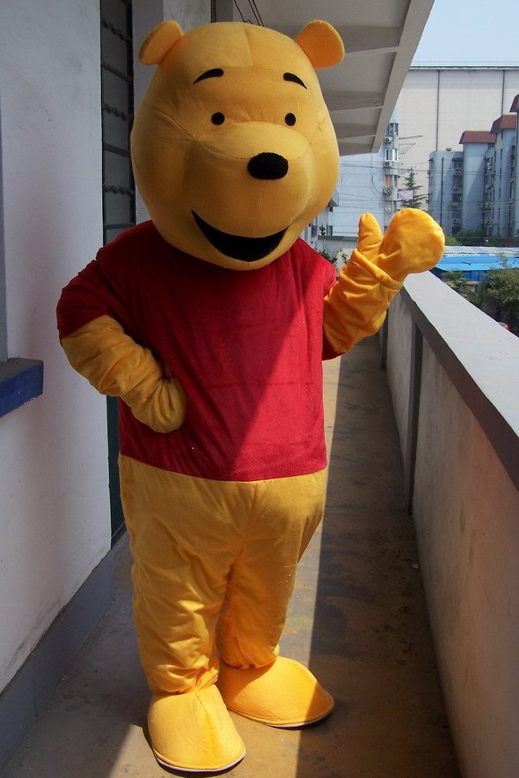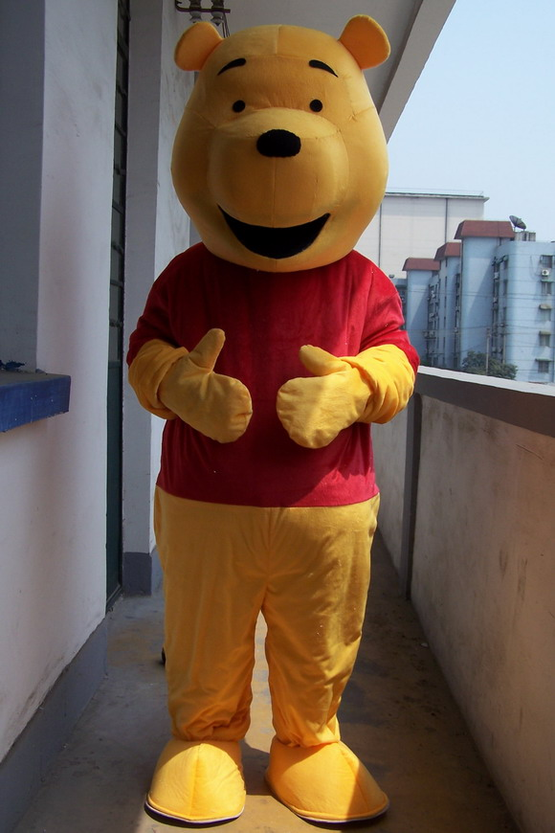
IL PASTICCIONE  SPETTACOLO DI CABARET COMPOSTO DA SKETCH | € 400.00  350,00 | 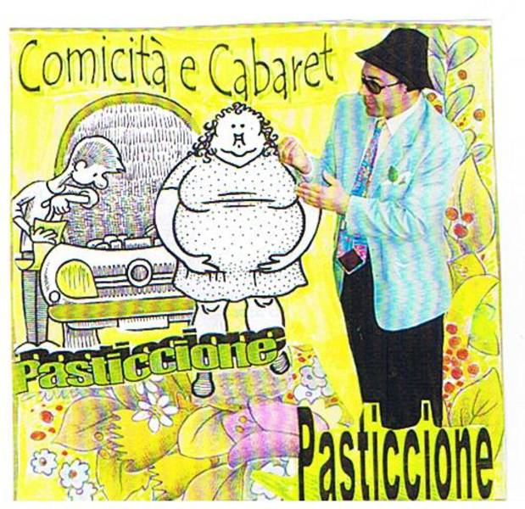
LA SCIANTOSA  SPETTACOLO DI CABARET COMPOSTO DA SKETCH MUSICA E PERFORMANCE | € 350,00  300,00 | 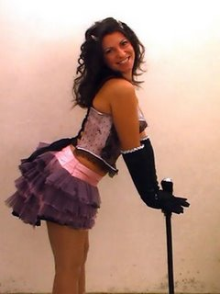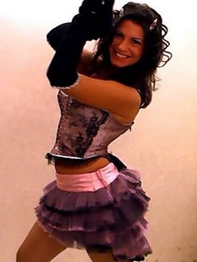
PIANO BAR ANIMAZIONE  FISARMONICA  MAGICHE FOLLIE | € 450,00  350,00 | 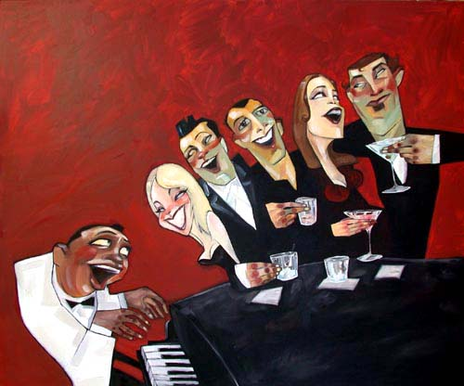
SERVIZIO DI HOSTESS  MINIMO DUE RAGAZZE | A PARTIRE DA 100 EURO  80 | 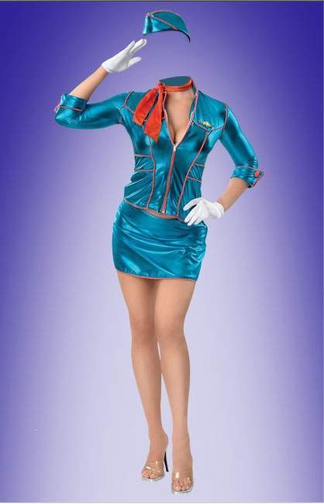
SERVIZIO DI BODYGUARD ACCOMPAGNATORI | A PARTIRE DA 120 EURO  100 | 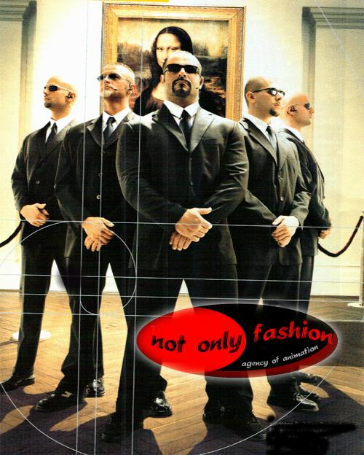
PRESENTATORE  PER RENDERE LE TUE SERATE UNICHE  ANIMAZIONE MESSAGGERIA | Da 200 euro | 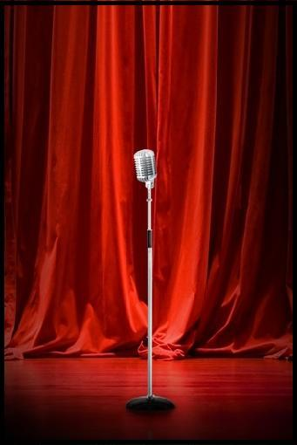
AUTISTA | SERVIZIO DI AUTISTA,  BODYGUARD  DA 140 EURO | 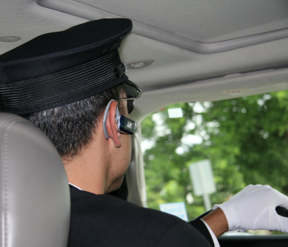
SPETTACOLO DI ANIMAZIONE DURATA 1 ORA  VINCENT E MAX | 200,00  180,00 | 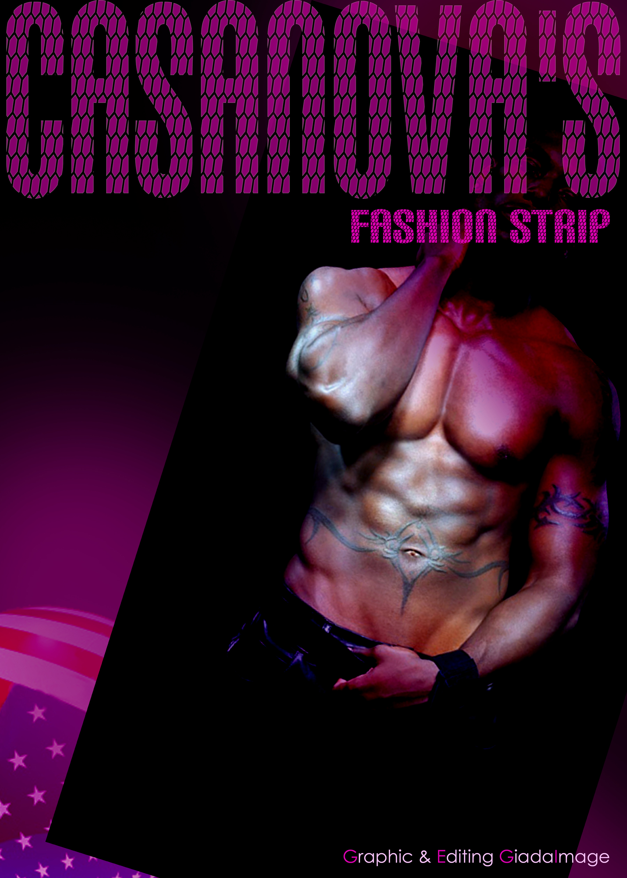

Tutti i cachet degli artisti elencati sono al netto di IVA 20% e comprensive di tutte le spese.

Sperando di incontrare il Suo gradimento, restiamo comunque in attesa di un cordiale cenno di risposta. Per qualsiasi informazione, dubbio, ulteriore richiesta e/o altro non esitate a contattarci.

Il Direttore Artistico
MAX OLIVA
WWW.MAXOLIVA.NET

